Principalmente dentro de la entrega propusimos dos interfaces gráficas, Dentro de los uml correspondientes, tenemos el UML de la interfaz gráfica de los usuarios de la galería.

Inicialmente el usuario necesitará loggearse dentro de la interfaz con su username y password, si es correcta la información lo direccionará a la ventana principal, en esta puede elegir entre las opciones que se le permiten ejecutar únicamente donde encontrará:

* **Añadir pieza**: cuenta con el nombre de la pieza y su descripción. Adicionalmente aquí se encuentra el método de añadir pieza que sirve para añadir la pieza al inventario actual.
* **Comprar pieza:** cuenta con el id de la pieza y la compra, se otorga un método para comprar las piezas si los usuarios se encuentran interesados en comprar la pieza en exhibición.
* **Participar en subasta:**  Dentro de participar en subasta, el usuario tendrá acceso a la información disponible sobre la pieza a subastar y la cantidad de dinero subastada en este momento por ella. En esta interfaz el usuario tiene la posibilidad de ofertar una cantidad de dinero por la pieza subastada siempre y cuando cumpla con el mínimo apostado y la subasta no haya finalizado.

**UML #2. Interfaz gráfica Usuario**

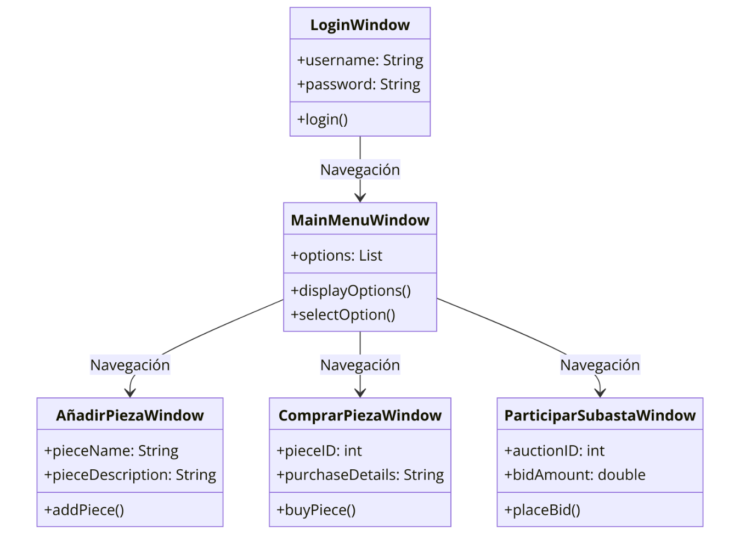

Por otra parte, tenemos la interfaz gráfica correspondiente para el administrador, donde inicialmente se tendrá que registrar para acceder al menú principal del administrador donde contiene métodos como desplegar las opciones disponibles y seleccionarlas.

El administrador tiene como opciones disponibles:

* **Añadir pieza:** Después de que un usuario agregue una pieza, el administrador puede decidir si agregar la pieza a la galería o descartarla.
* **Eliminar pieza:** Si una pieza del inventario fue subastada o vendida el administrador puede eliminarla de la galería.
* **Vender pieza:** En el momento que un operario revisa la compra y se la informa al administrador y este decide si formalizar la compra.

**UML #2. Interfaz gráfica Administrador**

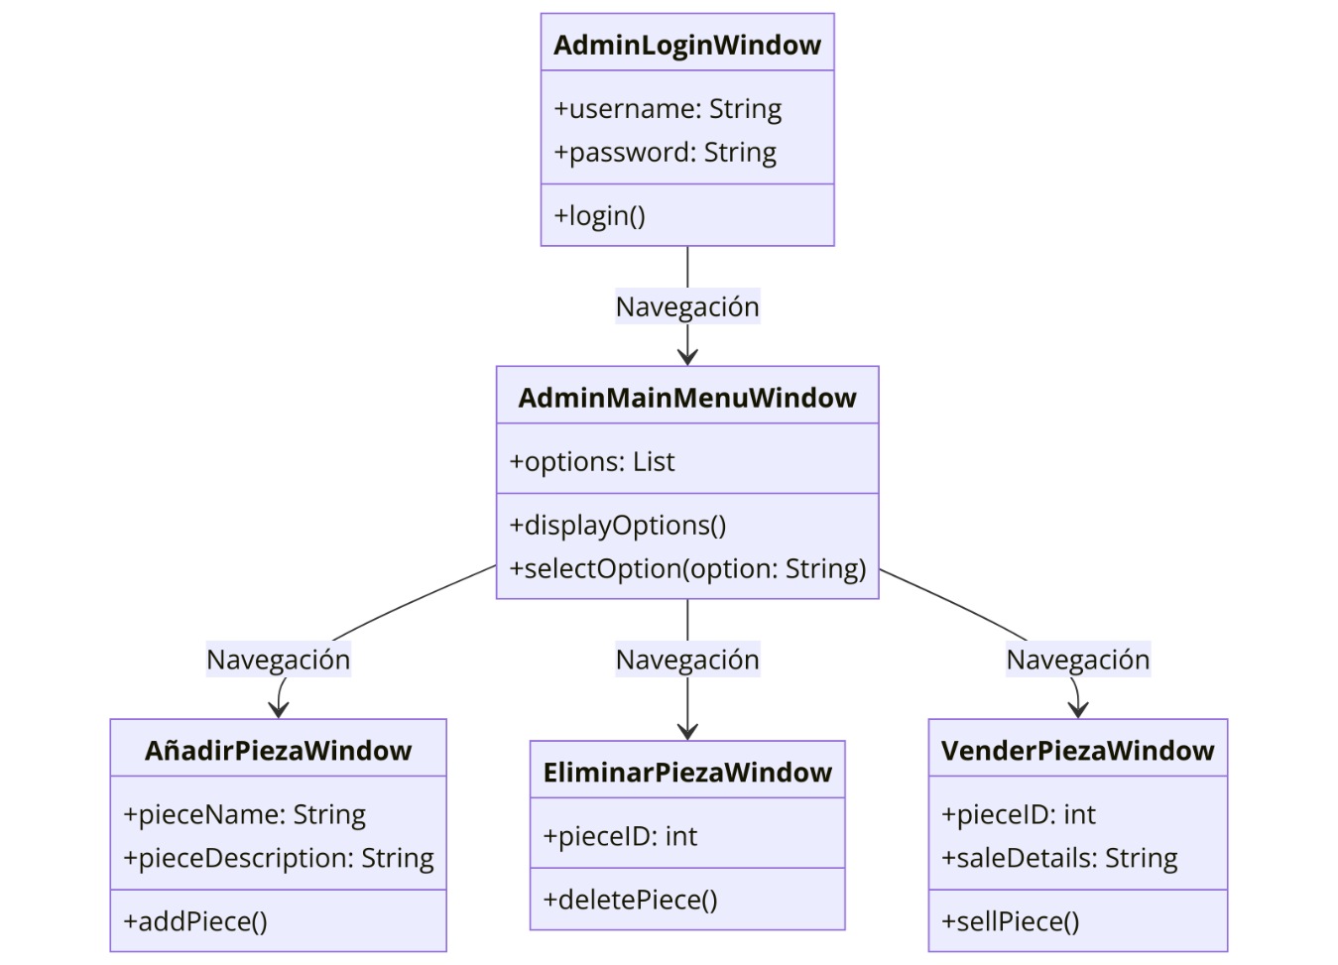

Finalmente, para la corrección de la lógica reestructuramos la forma en que interactúan los usuarios dentro del sistema, así como manejo de errores y corrección de relaciones. Disminuimos las relaciones entre los actores de la subasta, para enforcarnos en hacer menos complejo y más útil nuestro código.

A su vez, implementamos la pasarela de pago que se enfoca en procesar el pago mediante dos tipos de pago Transacción (PayU, Sire y Paypal) y tarjeta de crédito.

UML#3 Paquete transacciones

